一.监控报警

介绍

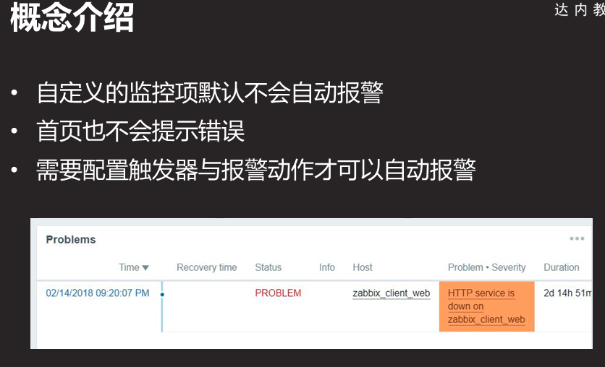

触发器



创建触发器

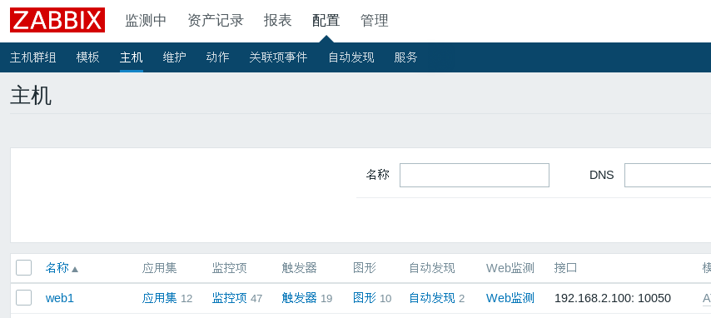



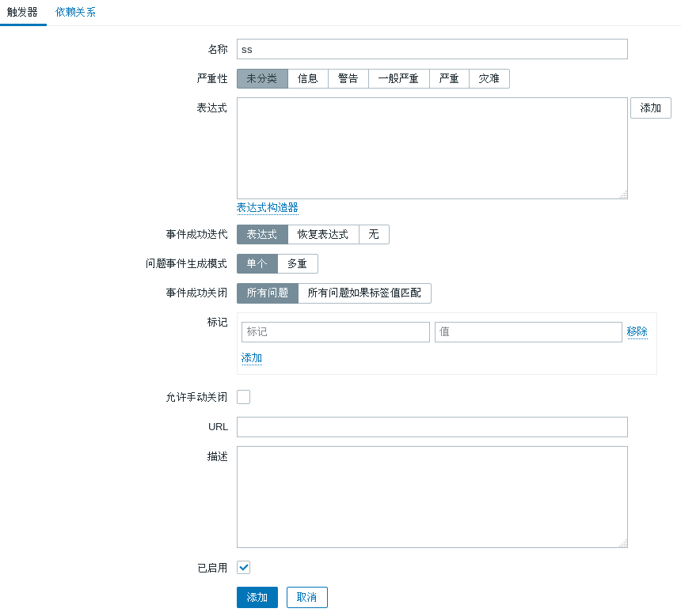

表达式

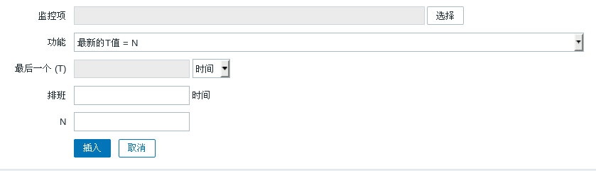

表达式案例

表达式有一定的格式

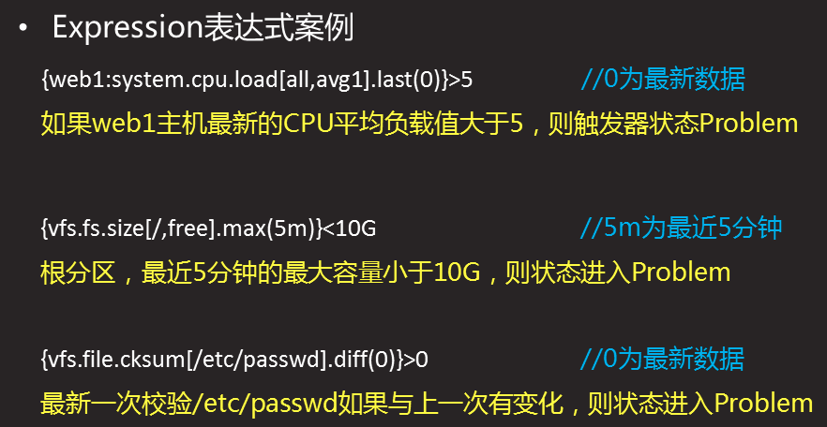

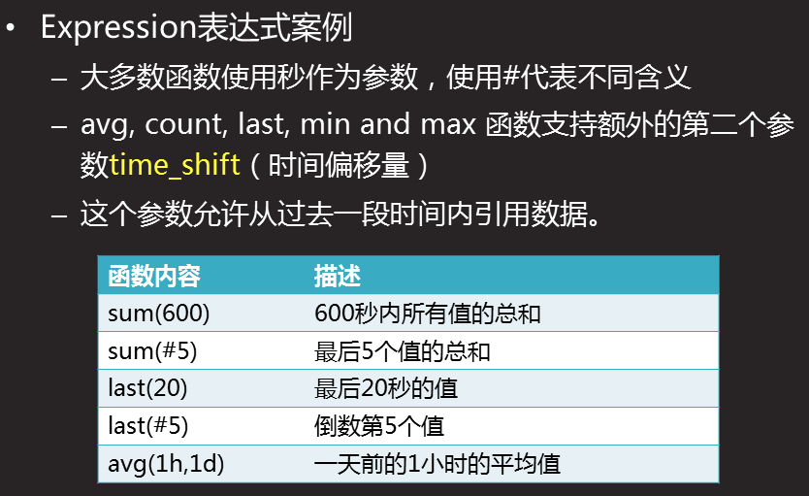

设置邮件服务

设置邮件必须有邮件服务器

[root@zabbixserver ~]# yum -y install postfix

[root@zabbixserver ~]# systemctl restart postfix.service

[root@zabbixserver ~]# ss -nutlp | grep :25

tcp LISTEN 0 100 127.0.0.1:25 *:* users:(("master",pid=7841,fd=13))

[root@zabbixserver ~]# echo "127.0.0.1 zabbixserver" >> /etc/hosts

[root@zabbixserver ~]# yum -y install mailx

[root@zabbixserver ~]# mail -s "aaa" zabbix < /etc/hosts

[root@zabbixserver ~]# su - zabbix //切换用户看是否收到邮件

[zabbix@zabbixserver ~]$ mail

Heirloom Mail version 12.5 7/5/10. Type ? for help.

"/var/spool/mail/zabbix": 1 message 1 new

>N 1 root Thu Jul 25 10:38 20/798 "aaa"

& 1

登录管理页面指定邮件服务器

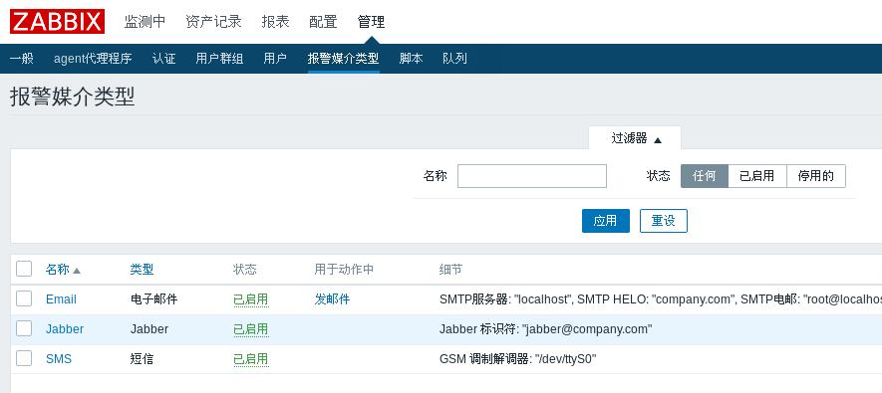

添加账号

指定收件人

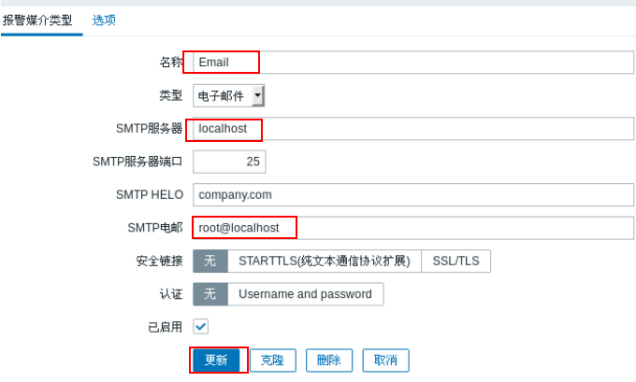

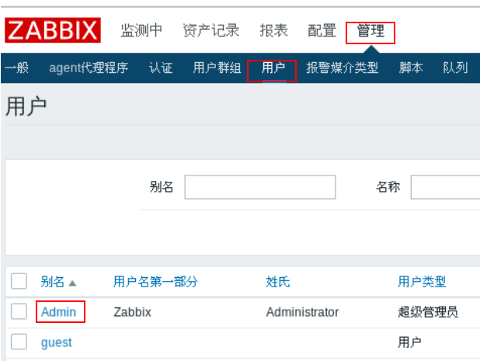

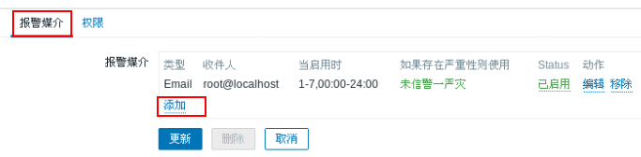

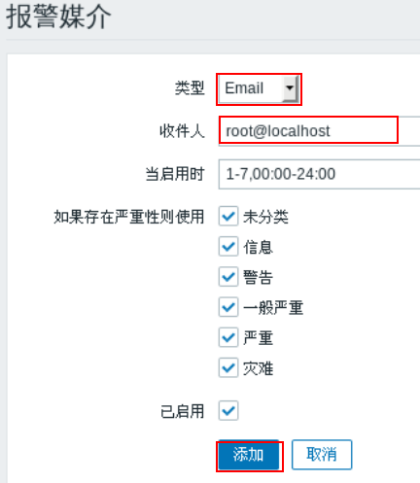

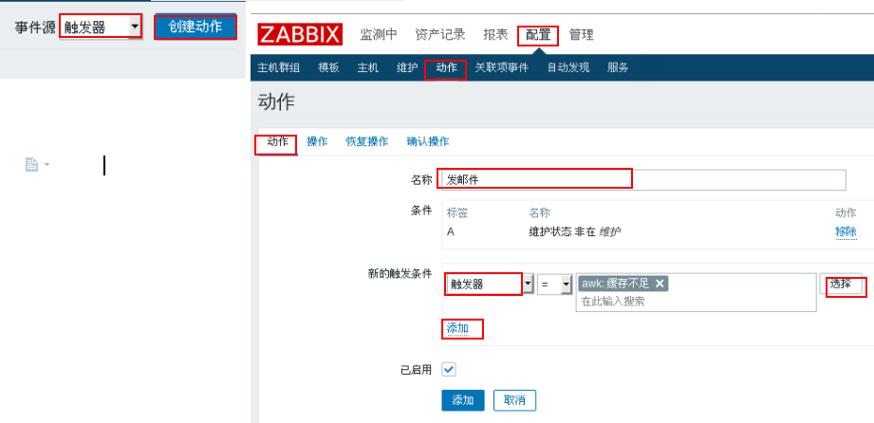

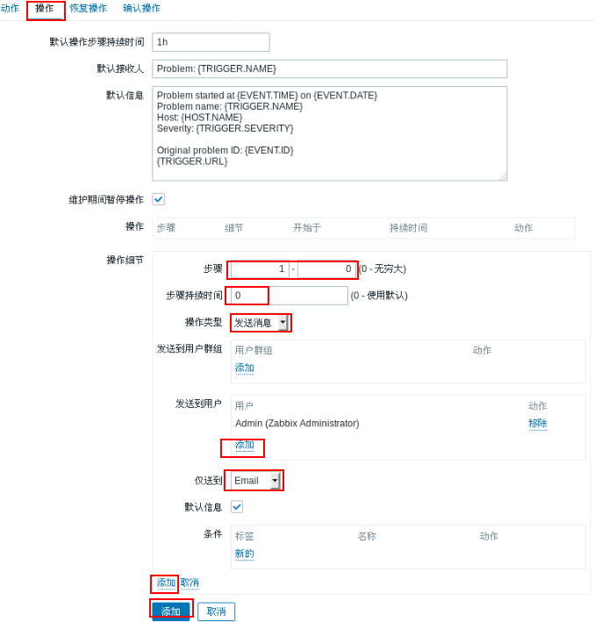

登录管理界面创建动作

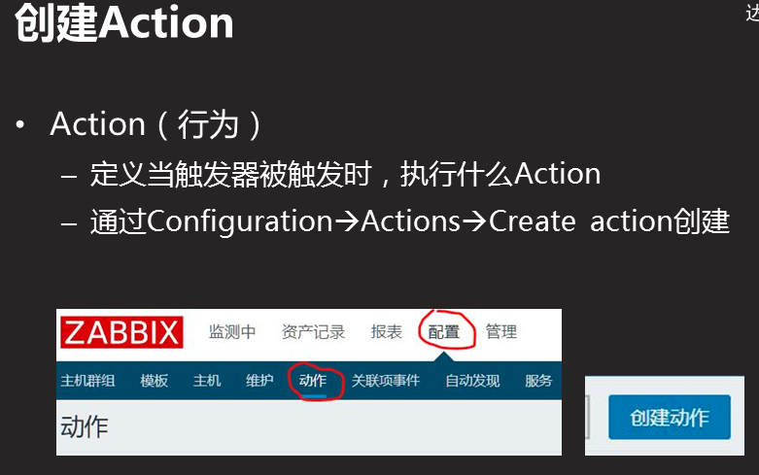

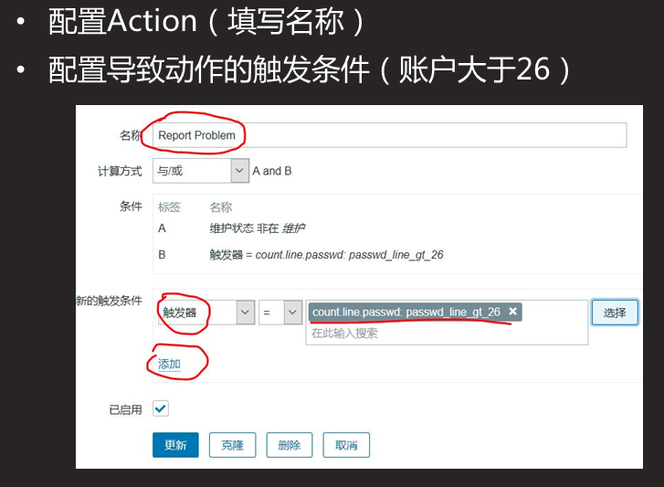

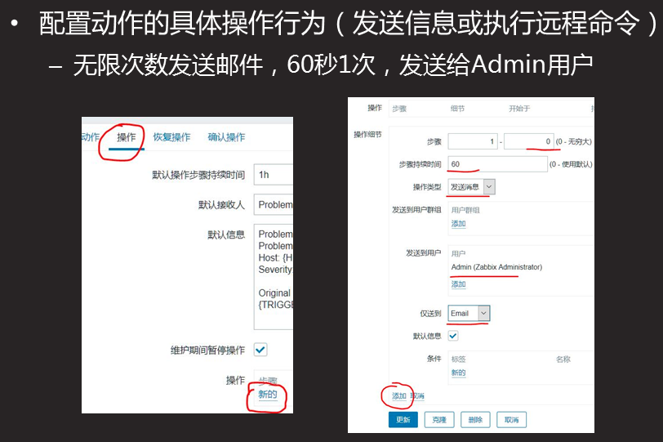

测试

在添加web100上添加新用户



在web1上添加不用超过报警值时



登录zabbix管理主机查看邮件

[root@zabbixserver ~]# su - zabb

[zabbix@zabbixserver ~]$ mail

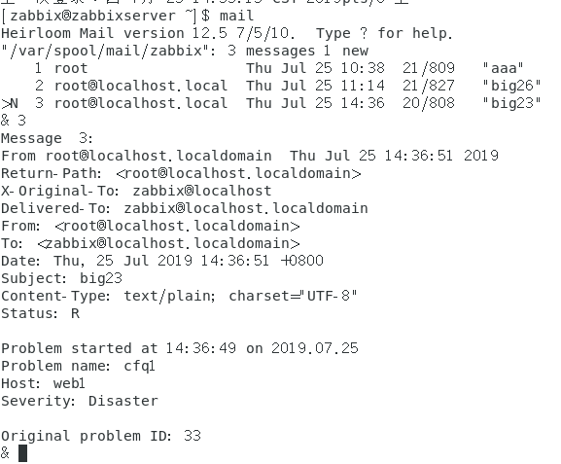

自动发现功能



创建自动发现的流程



在页面上添加自动发现规则



创建动作

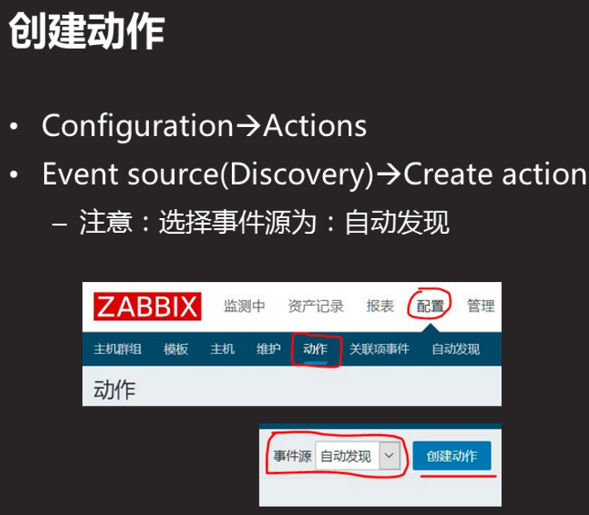



创建一台新的虚拟机配置地址运行并网站服务,ip地址必须在规则范围内才会被发现;

自动添加到监控列表,但没有agentd服务



主被动监控

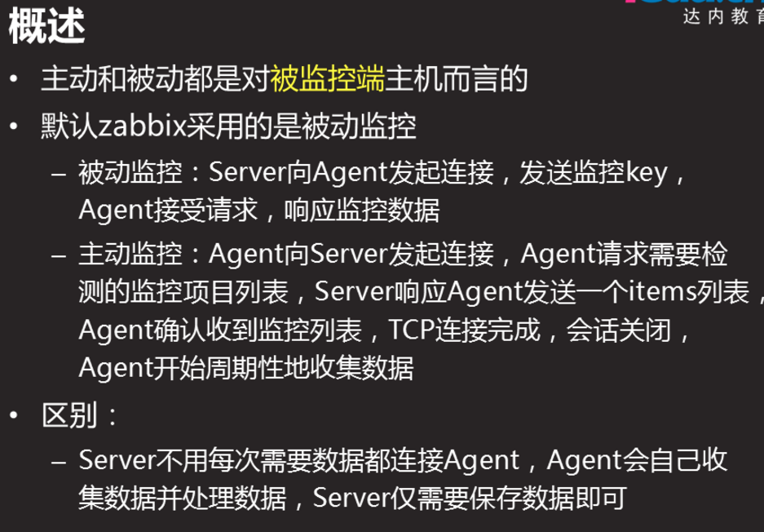



Zabbix默认采用被动监控

配置主动监控

主动监控:客户端自动推送监控服务器给zabbix服务器

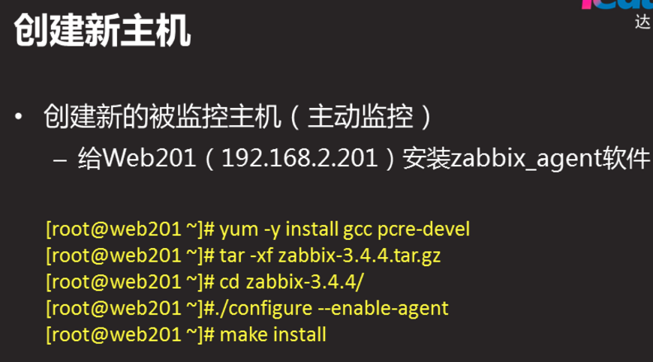

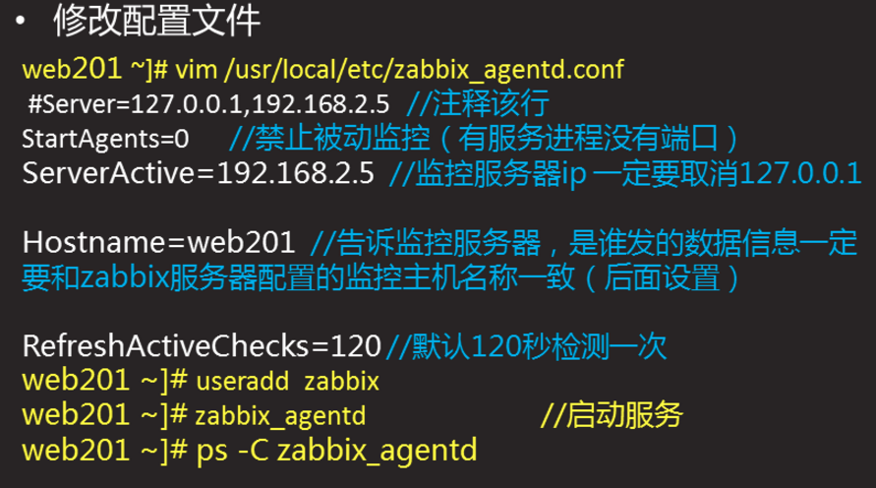

[root@web201 ~]# vim /usr/local/etc/zabbix_agentd.conf

93 #Server=127.0.0.1

118 StartAgents=0 //去掉注释

134 ServerActive=192.168.2.5

145 Hostname=web201 //必须与主机本一致

183 RefreshActiveChecks=120 //去掉注释,默认120秒连一次

[root@web201 ~]# useradd zabbix

[root@web201 ~]# zabbix_agentd

[root@web201 ~]# ss -nutlpa | grep agnetd //主动模式有进程但没有端口

[root@web201 ~]# ps -C zabbix_agentd

PID TTY TIME CMD

9612 ? 00:00:00 zabbix_agentd

9613 ? 00:00:00 zabbix_agentd

9614 ? 00:00:00 zabbix_agentd

克隆模板

(因为页面上的模板都是被动的模板)

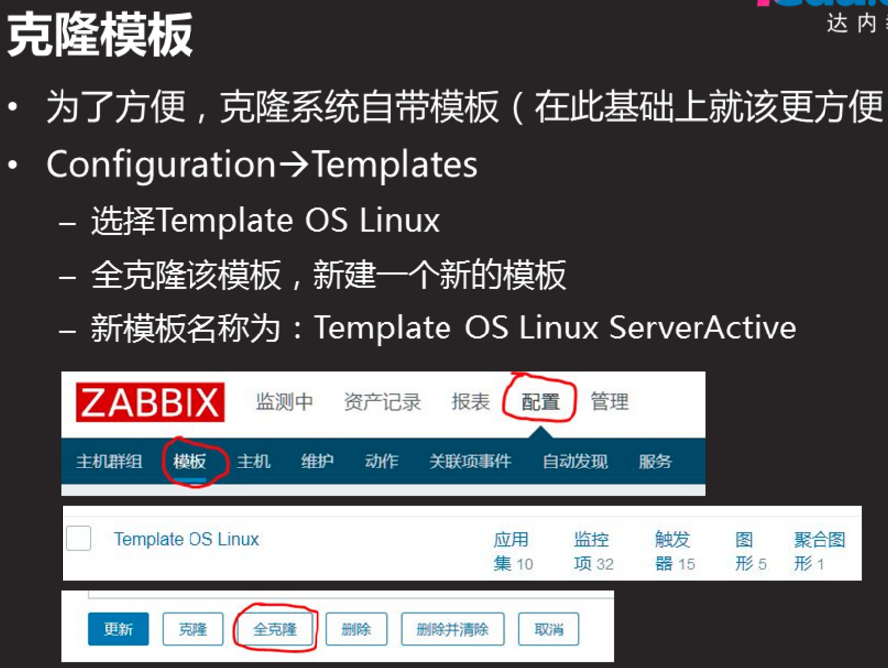

修改监控项模式

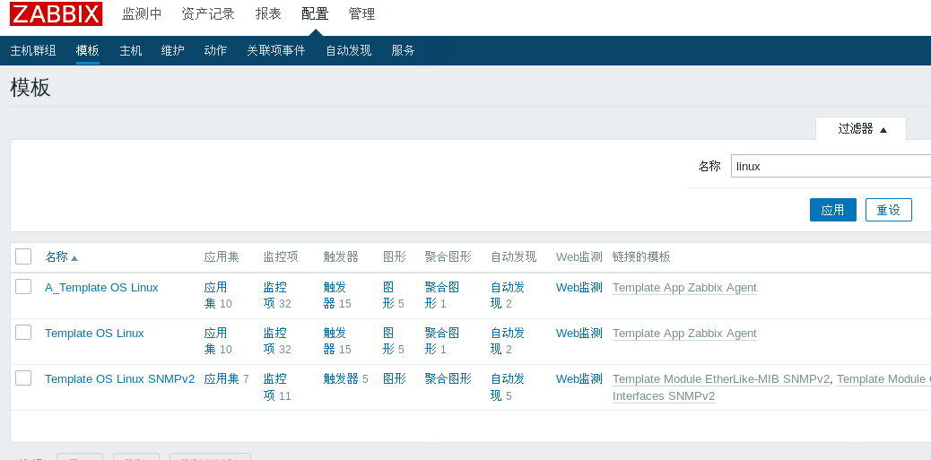

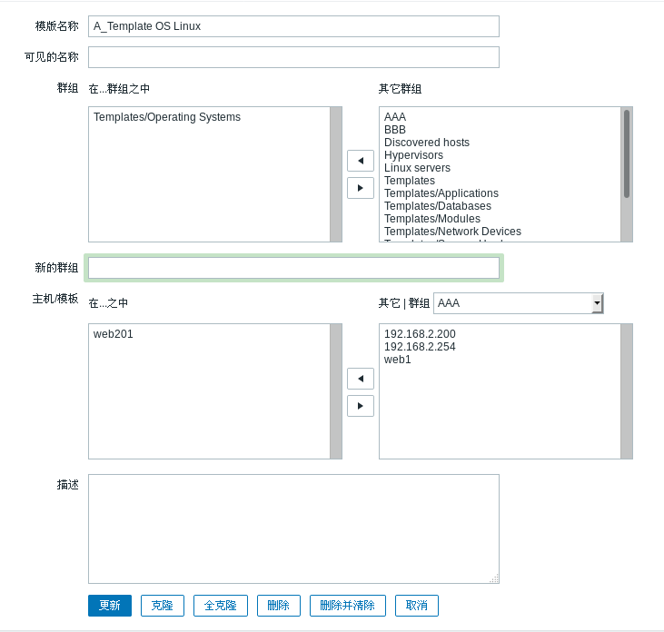

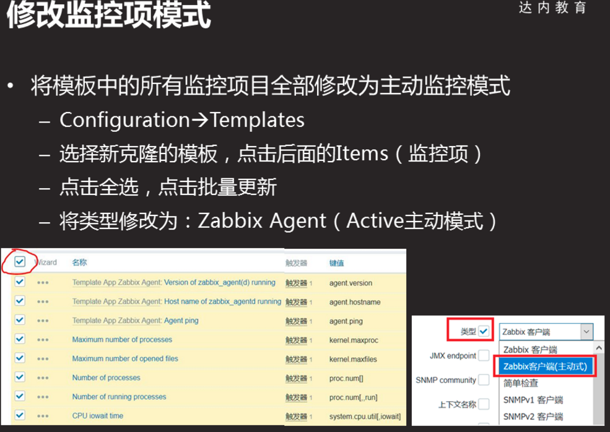

2019-07-25 20-48-18 的屏幕截图

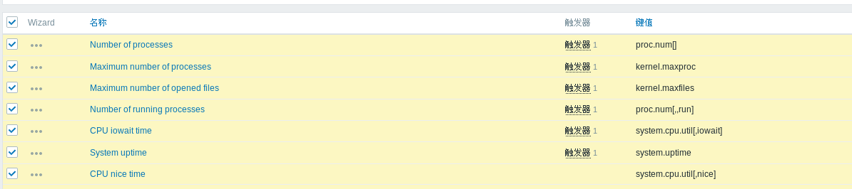

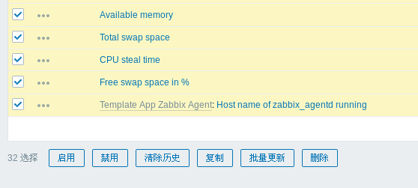



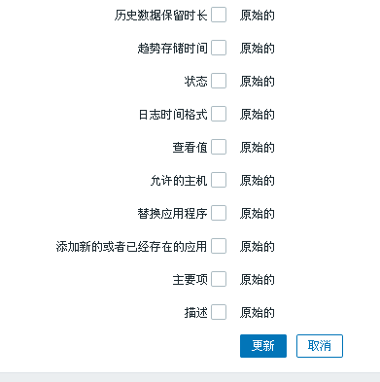

下来箭头选择:主动模式

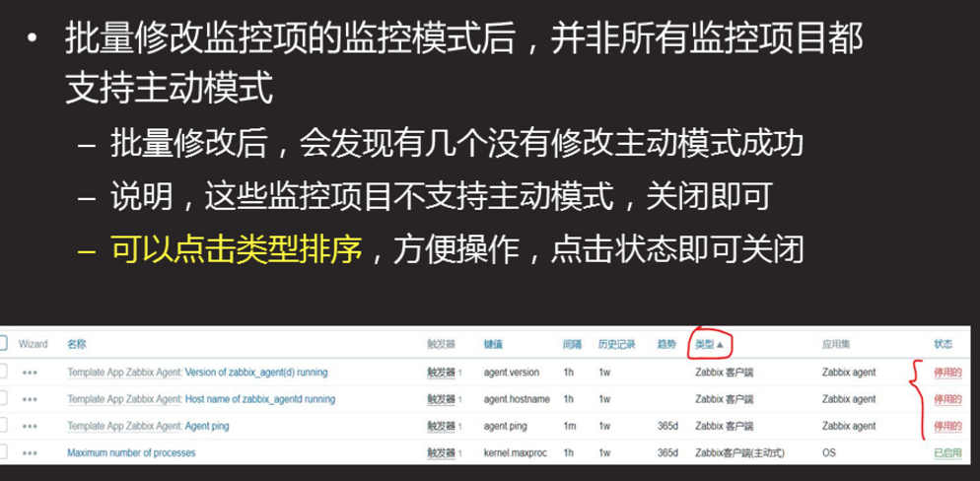

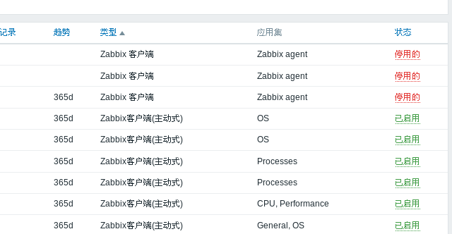

点类型旁边的箭头排序,把不支持主动模式的项找出来,然后在状态栏下点击”已启用”,把不支持的项停止

创建主动监控主机并绑定主动模板

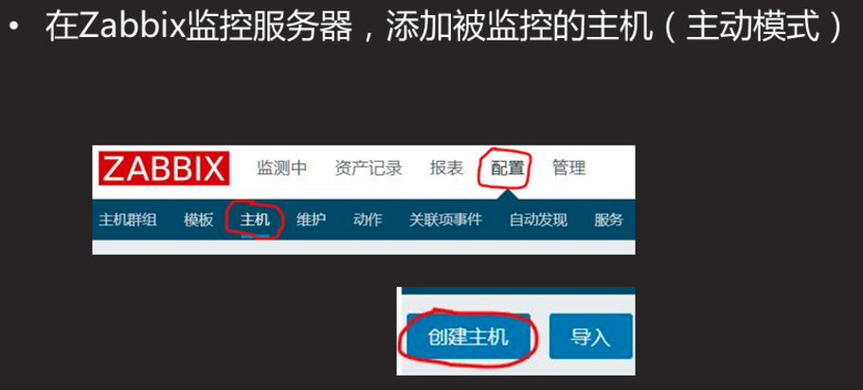

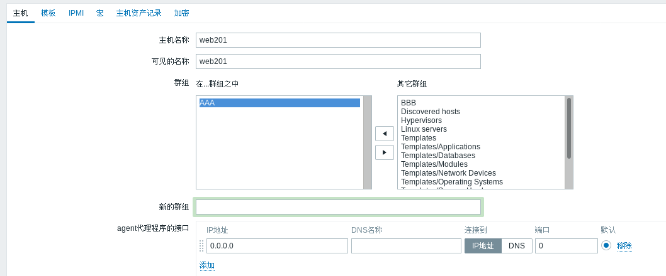

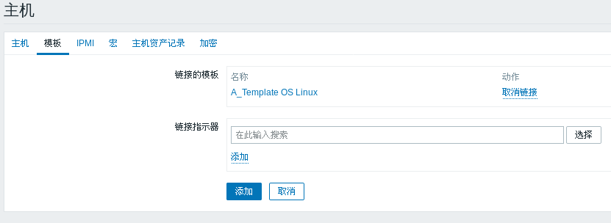

选择主动模板并添加到上方的链接的模板,最后点添加

2019-07-25 21-10-27 的屏幕截图

测试其功能

拓扑图与聚合图形

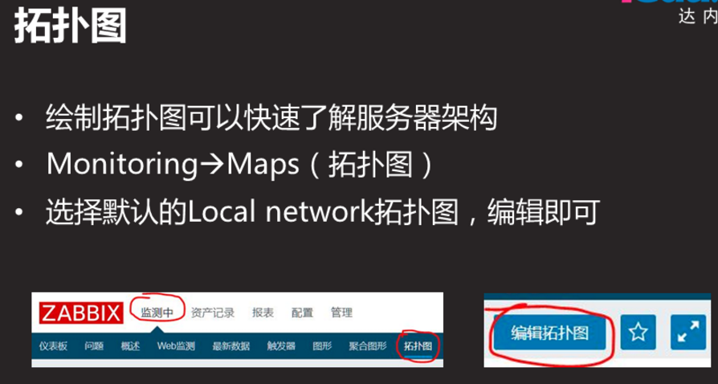

说明

拓扑图

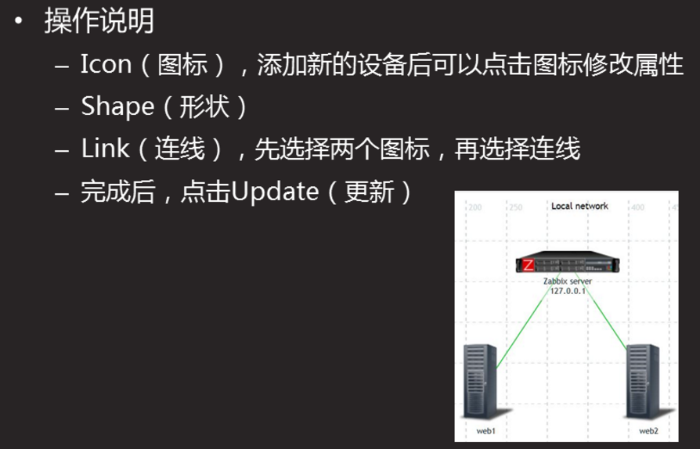

.





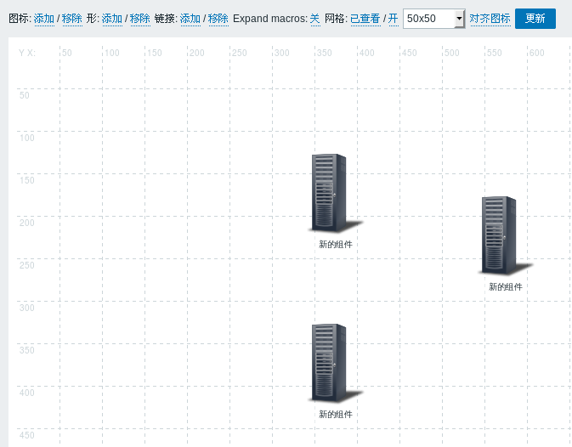

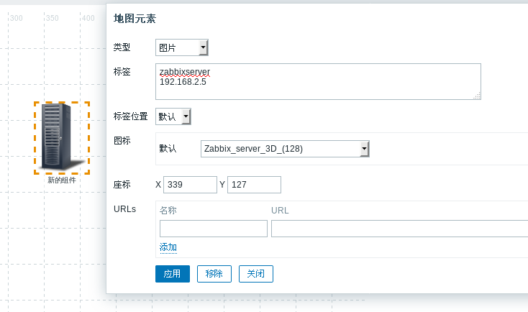

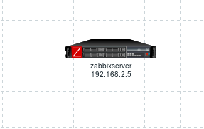

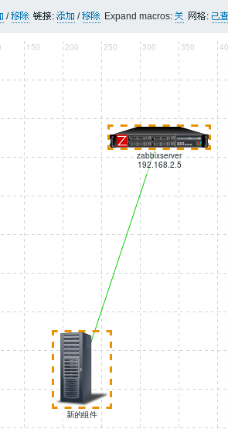

选定两台机子后点链接:添加,就可以两台机子连线

聚合图形

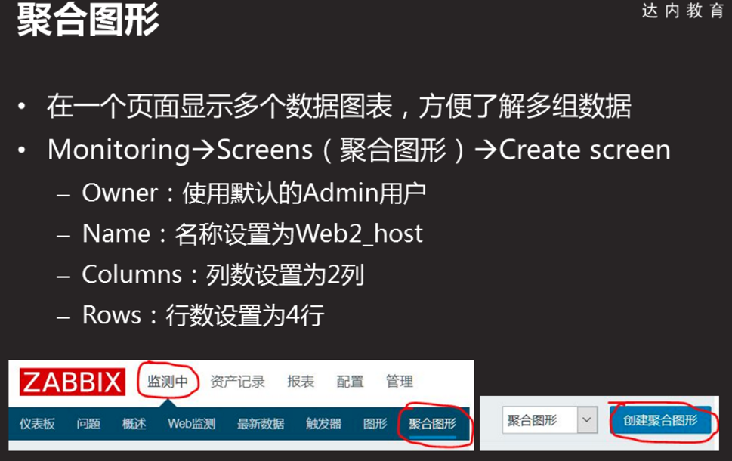





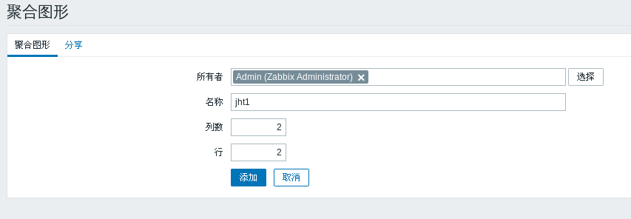

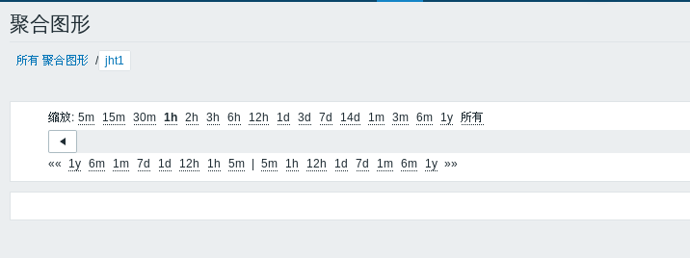

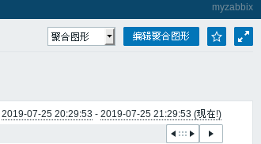

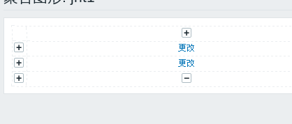

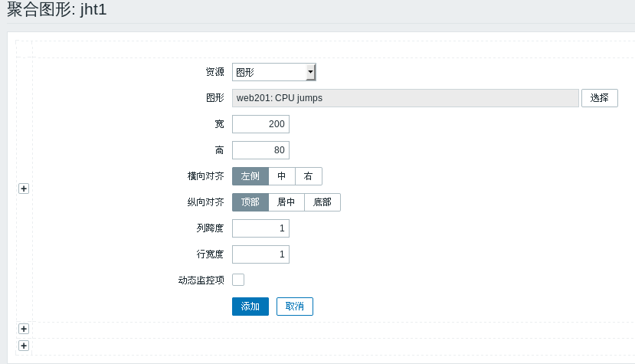

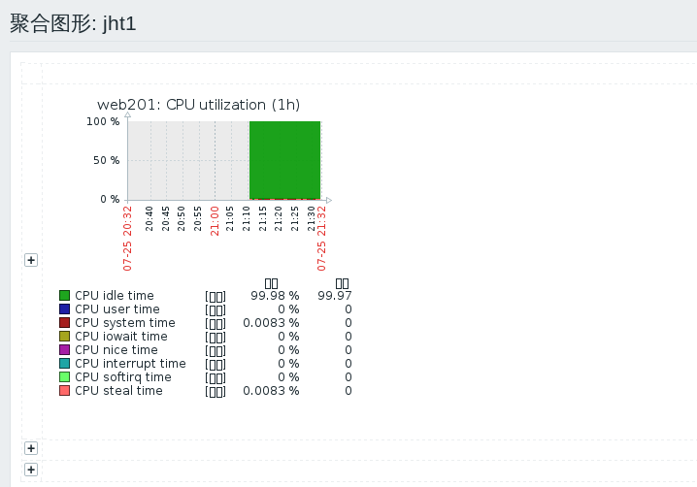

监控案例

监控nginx服务状态

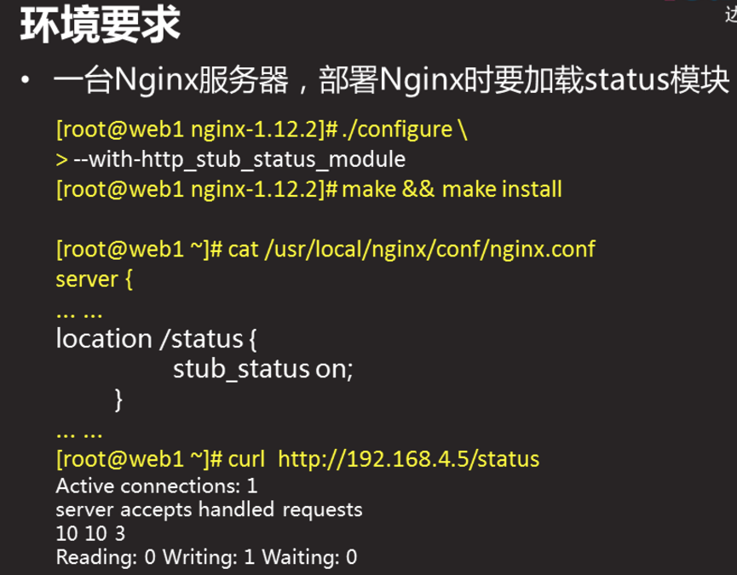

安装agent监控服务

[root@web2 ~]# yum -y install gcc pcre-devel

[root@web2 Zabbix]# tar -xf zabbix-3.4.4.tar.gz

[root@web2 Zabbix]# cd zabbix-3.4.4/

[root@web2 Zabbix]# ./configure --enable-agent

[root@web2 Zabbix]# make install

[root@web2 ]# vim /usr/local/etc/zabbix_agentd.conf

93 Server=127.0.0.1,192.168.2.5

134 ServerActive=192.168.2.5:10051

265 Include=/usr/local/etc/zabbix_agentd.conf.d/*.conf

Format: UserParameter=<key>,<shell command>

280 UnsafeUserParameters=1

[root@web2 ]# useradd zabbix

[root@web2]# zabbix_agentd

[root@web2 ]# ss -nutlap | grep agentd

tcp LISTEN 0 128 *:10050

安装ginx服务

[root@web2 ]#yum -y install zlib-devel

[root@web2 ]#tar -xf nginx-1.12.2.tar.gz3

[root@web2 ]#cd nginx-1.12.2

[root@web2 nginx-1.12.2]# ./configure --with-http_stub_status_module

[root@web2 nginx-1.12.2]# make && make install

[root@web2 ~]# vim /usr/local/nginx/conf/nginx.conf

35 server {

36

37 location /status{ //定义访问状态的用户:

38 stub_status on;

39 }

40

41 listen 80;

42 server_name localhost;

[root@web2 ~]# /usr/local/nginx/sbin/nginx -t //检测

[root@web2 ~]# /usr/local/nginx/sbin/nginx

[root@web2 ~]# curl http://localhost/status

Active connections: 1 //实时连接数

server accepts handled requests

7 7 1 //累计请求数量/处理的数量/未被处理的数量

Reading: 0 Writing: 1 Waiting: 0

//请求页面的数量/等待回应的客户端数量/等待回访数量

[root@web2 ~]# curl -s http://localhost/status | awk 'NR==1{print $3}'

//截取实时连接数

[root@web2 ~]# curl -s http://localhost/status | awk 'NR==3{print $1}'

//未被处理的数量

[root@web2 ~]# curl -s http://localhost/status | awk 'NR==4{print $6}'

//截取等待回复数量

制定监控脚本

[root@web2 ~]# vim /usr/local/bin/nginx_status.sh

case $1 in

"Active")

curl -s http://localhost/status | awk 'NR==1{print $3}';;

"accepts")

curl -s http://localhost/status | awk 'NR==3{print $1}';;

"Waiting")

curl -s http://localhost/status | awk 'NR==4{print $6}'

Esac

[root@web2 ~]# chmod +x /usr/local/bin/nginx_status.sh

把脚本定义为监控命令

[root@web2 ~]# vim /usr/local/etc/zabbix_agentd.conf.d/x.conf

UserParameter=nginx_statu[*],/usr/local/bin/nginx_status.sh $1

[root@web2 ~]# zabbix_get -s 127.0.0.1 -p 10050 -k nginx_statu[Active]

[root@web2 ~]# zabbix_get -s 127.0.0.1 -p 10050 -k nginx_statu[accepts]

[root@web2 ~]# zabbix_get -s 127.0.0.1 -p 10050 -k nginx_statu[Waiting]

创建新的模板



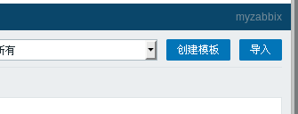

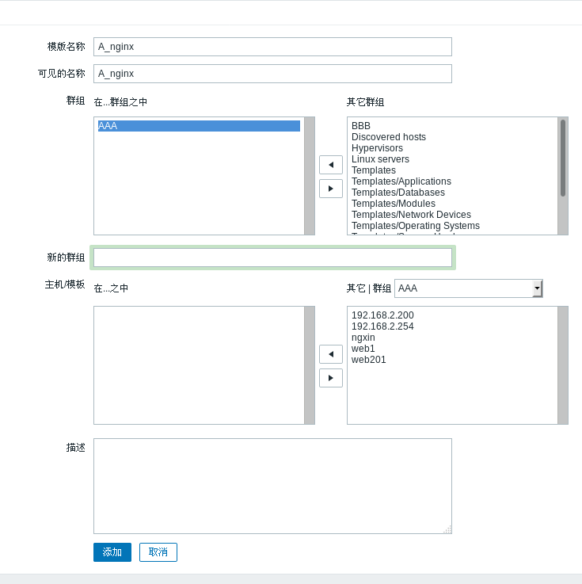

群组创建新的或者直接在右边选择添加

添加应用级

2019-07-26 11-50-16 的屏幕截图

2019-07-26 11-53-37 的屏幕截图



2019-07-26 14-00-49 的屏幕截图



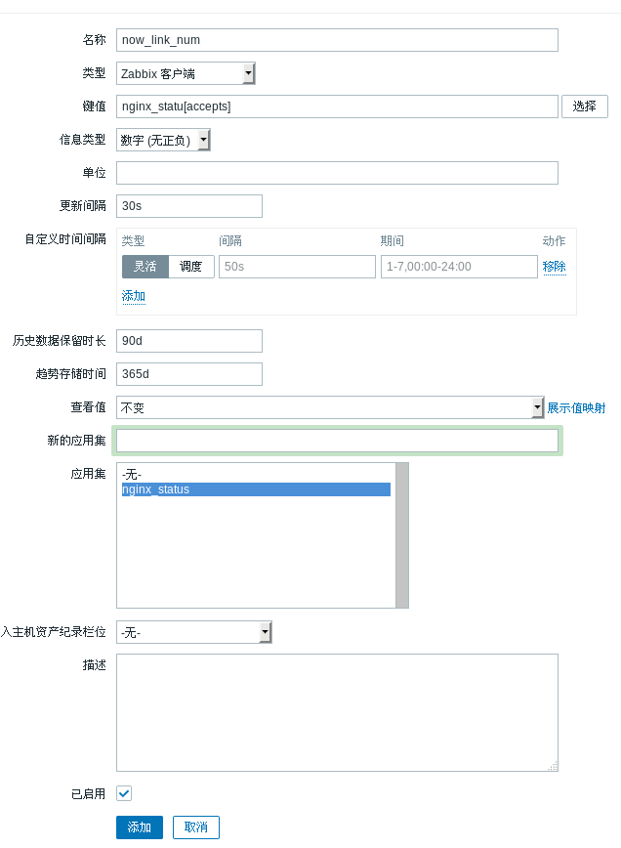

自定义多少命令就建多少的监控项;每个监控项的键值都跟不一样

键值:nginx_statu[accepts]

nginx_statu[Active]

nginx_statu[Waiting]

自定义模板创建玩后与主机关联应用

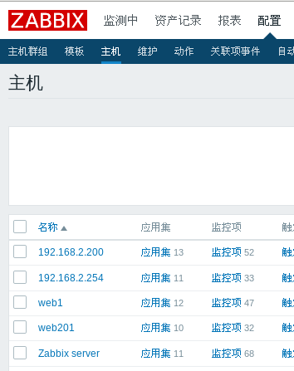

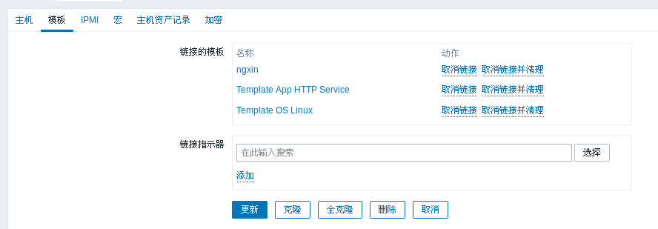

选择自定义的模板并添加;也可以对已连接的模板进行取消清理

监控网络连接状态

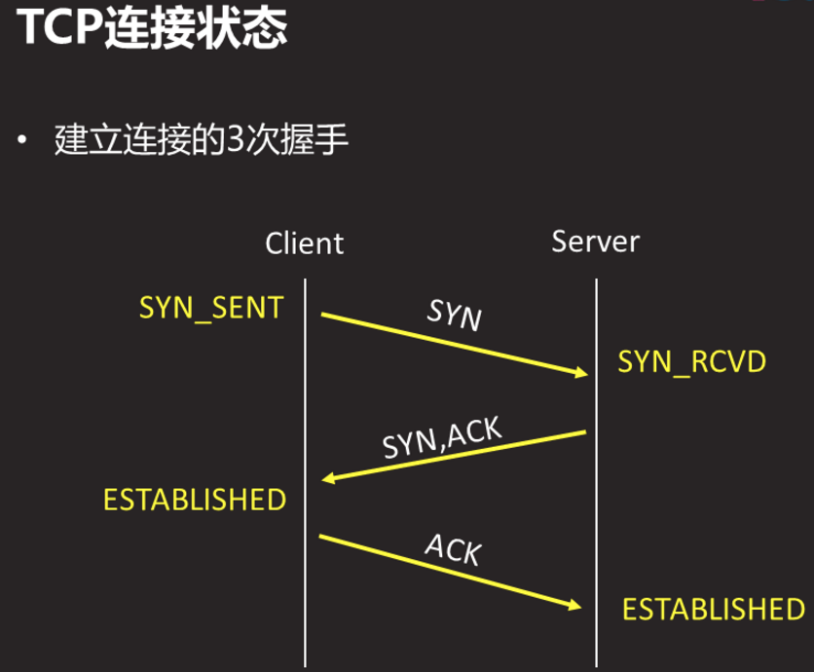

[root@web2 ~]# netstat -nautlp | grep ssh

tcp 0 0 0.0.0.0:22 0.0.0.0:* LISTEN 799/sshd

tcp 0 0 192.168.2.200:22 192.168.2.254:39154 ESTABLISHED 848/sshd: root@pts/

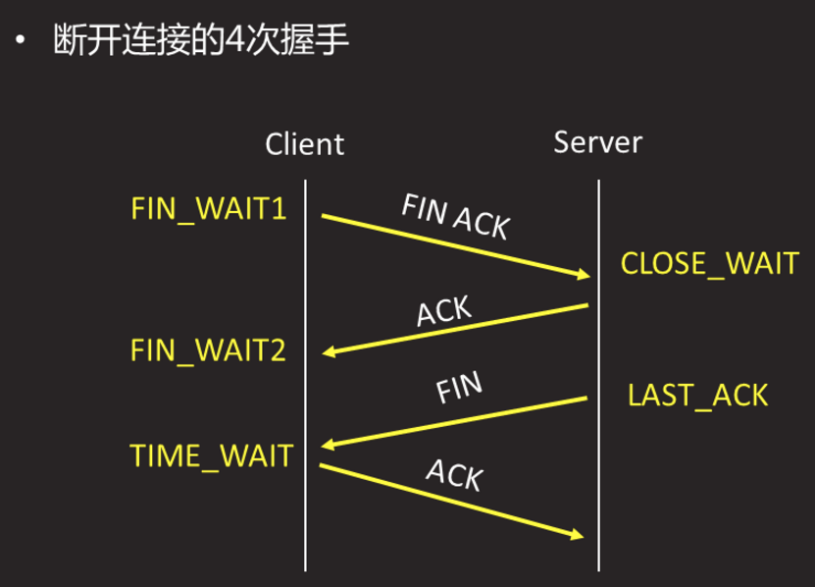



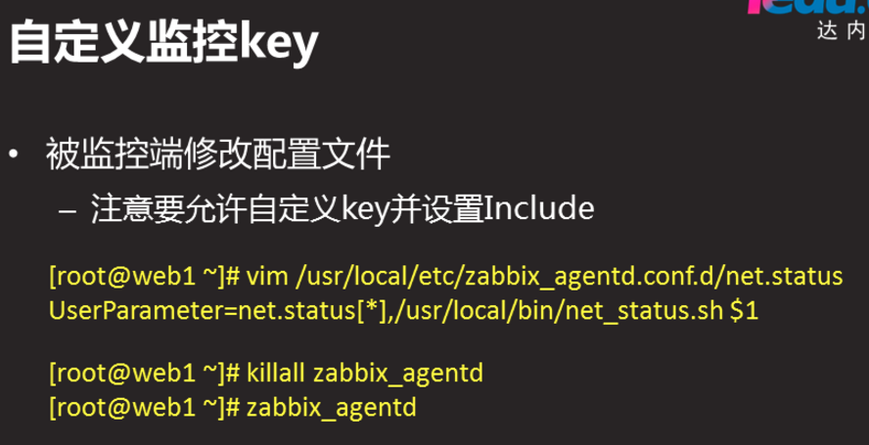

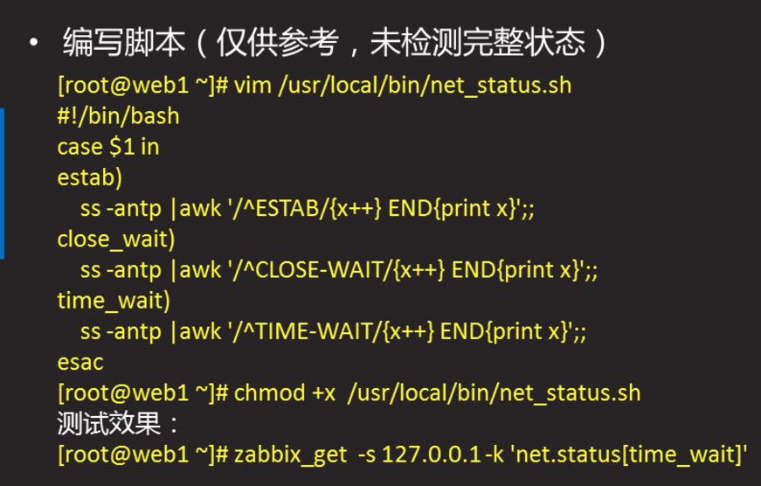

[root@web2 ~]# ss -antp | awk '/^ESTAB/{x++} END{print x}'

[root@web2 ~]# ss -antp | awk '/^CLOSE-WAIT/{x++} END{print x}'

[root@web2 ~]# ss -antp | awk '/^TIME-WAIT/{x++} END{print x}'

[root@web2 ~]# vim /usr/local/bin/tcp_status.sh

case $1 in

"estab")

ss -antp | awk '/^ESTAB/{x++} END{print x}';;

"close_wait")

ss -antp | awk '/^CLOSE-WAIT/{x++} END{print x}';;

"time_wait")

ss -antp | awk '/^TIME-WAIT/{x++} END{print x}'

esac

[root@web2 ~]# vim /usr/local/etc/zabbix_agentd.conf.d/x.conf

UserParameter=tcp_statu[*],/usr/local/bin/tcp_status.sh $1

[root@web2 ~]# killall -9 zabbix_agentd

[root@web2 ~]# zabbix_agentd

创建监控项

